DOL STARTER

Sistem starter Elektro motor dengan menggunakan rangkaian **Direct On Line** atau **DOL** adalah Sistem starting elektro motor yang paling sederhana, dan biasa dipakai untuk elektro motor yang memiliki daya lebih kecil dari 5,5 Kw (<5,5 KW).

Rangkaiannya sebagai berikut :

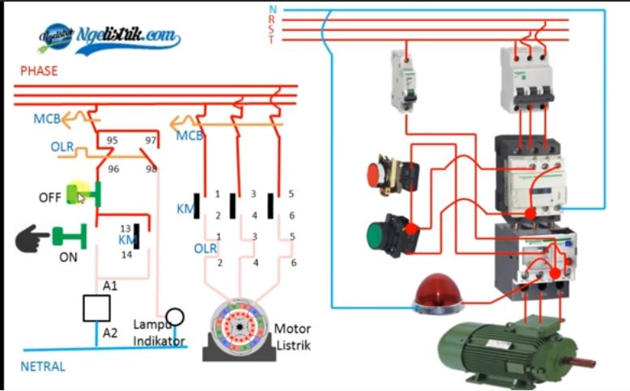

Barang yang di perlukan untuk merangkai DOL Starter adalah sebagai berikut:

* MCB 1 phase
* MCB 3 phase
* Contactor
* Overload Riley
* Push Button NO
* Push Button NC
* Motor Listrik 3 phase
* Lampu Indikator

Prinsip Kerja Rangkaian DOL (Direct On Line):

* Pada Saat ***Push Button “On”*** ditekan, maka tegangan sumber dari ***MCB*** akan mengalir menuju ***Coil Magnetic Contactor K1*** dan menyebabkan magnetic Contactor bekerja menghubungkan terminal utama (line) dan mengalirkan sumber tegangan melewati ***TOR*** (Thermal Overload Relay) dan menuju ke ***Elektro Motor.***
* Karena prinsip Kerja Push Button (tombol) ON pada saat dilepas akan kembali terputus, maka ditambahkan rangkaian “Pengunci”.
* ***Pengunci*** berfungsi untuk mengalirkan sumber tegangan dari MCB melewati rangkaian ***Push Button”OFF”*** menuju langsung ke terminal bantu ***NO (Normally Open)*** pada Magnetic contactor dan selajutnya terminal tersebut dihubungkan menuju Coil.
* Jadi, saat Push Button “On” di tekan, tegangan dari Push Button”On” akan Mengalir ke coil, dan magnetic contactor pun bekerja, saat manetic contactor bekerja, terminal bantu ***NO*** pada magnetic contactor tersebut akan terhubung dan juga mengalirkan sumber tegangan dari Push Button”OFF: menuju coil
* Karena sumer tegangan dari pengunci sudah dialirkan menuju coil, pada aat PushButto”ON” dilepas, magnetic contactor tetap bekerja karena masih mendapatkan sumber tegangan dari Push Button”Off”.
* Kemudian pada saat Push Button “Off” ditekan, sumbertegangan yang melewati terminal bantu “NO” (Pengunci) akan terputus, dan Magnetic contactor pun akan berhenti beroperasi dan memutuskan rangkaian utama.

By. *Abdullah*